# TIRAMISU

**Pour 6 personnes préparation 15mn pas de cuisson mais 3h de frigo**

|  |  |
| --- | --- |
| 3 gros œufs | 24 biscuits cuillères ou spécial tiramisu |
| 30g de cacao | 10 clde marsala (facultatif) |
| 100g de sucre en poudre |  |
| 250g de mascarpone |  |

1°) Crème clarifier les œufs. Dans un saladier, monter les blancs en neige.

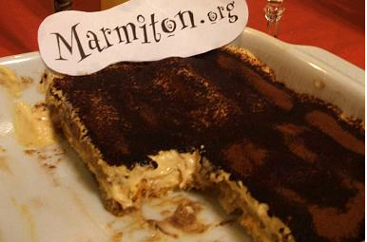

2°) **Blanchir les jaunes d’œufs avec le sucre + le sucre vanillé.**

3°) Ajouter le mascarpone et bien mélanger ensuite incorporer les blancs à la spatule.

4°) Faites du café dans lequel vous tremperez les biscuits.

5°) Dans un joli verre, alterner une couche de biscuits au préalable trempés et de crème et ainsi de suite jusqu’en haut.

6°) laisser au frigo pendant 3heures au moins. Servez en ayant saupoudré les ramequins de cacao amer.